БЕЗОПАСНОСТЬ НА ЛЬДУ ВЕСНОЙ И В ПЕРИОД ПАВОДКА!!!

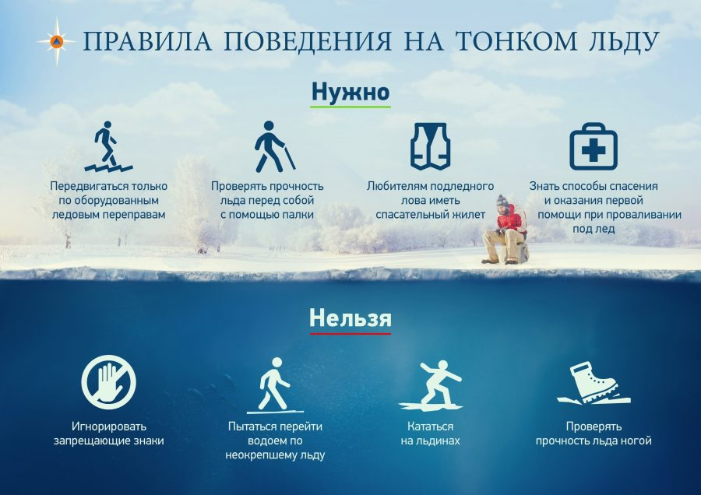
В весенний период необходимо помнить, что весенний лед очень коварен, солнце и туман задолго до вскрытия водоемов делают его пористым, рыхлым, хотя внешне он выглядит крепким. Такой лед не способен выдержать вес человека!!!
ПОМНИТЕ!!!
- на весеннем льду легко провалиться;
- быстрее всего процесс распада льда происходит у берегов;
- весенний лед, покрытый снегом, быстро превращается в рыхлую массу.
В период весеннего паводка и ледохода запрещается:
- выходить на водоемы;
- переправляться через реку в период ледохода;
- подходить близко к реке в местах затора льда,
- стоять на обрывистом берегу, подвергающемуся разливу и обвалу;
- собираться на мостиках, плотинах и запрудах;
- приближаться к ледяным заторам,
- отталкивать льдины от берегов,
- измерять глубину реки или любого водоема,
- ходить по льдинам и кататься на них.
Наибольшую опасность весенний паводок представляет для детей.
РОДИТЕЛИ! Не допускайте детей к реке без надзора взрослых, особенно во время ледохода; предупредите их об опасности нахождения на льду при вскрытии реки или озера. Расскажите детям о правилах поведения в период паводка, запрещайте им шалить у воды, пресекайте лихачество. Оторванная льдина, холодная вода, быстрое течение грозят гибелью. Помните, что в период паводка, даже при незначительном ледоходе, несчастные случаи чаще всего происходят с детьми. Разъясните детям меры предосторожности в период ледохода и весеннего паводка.
Оказание помощи провалившемуся под лед
- не поддавайтесь панике;
- не надо барахтаться и наваливаться всем телом на тонкую кромку льда, так как под тяжестью тела он будет обламываться;
- широко раскиньте руки, чтобы не погрузиться с головой в воду;
- обопритесь локтями об лед и, приведя тело в горизонтальное положение, постарайтесь забросить на лед ту ногу, которая ближе всего к его кромке, поворотом корпуса вытащите вторую ногу и быстро выкатывайтесь на лед;
- без резких движений отползайте как можно дальше от опасного места в том направлении, откуда пришли;
- зовите на помощь;
- удерживая себя на поверхности воды, стараться затрачивать на это минимум физических усилий. (Одна из причин быстрого понижения температуры тела - перемещение прилежащего к телу подогретого им слоя воды и замена его новым, холодным. Кроме того, при движениях нарушается дополнительная изоляция, создаваемая водой, пропитавшей одежду);
- находясь на плаву, следует голову держать как можно выше над водой. Известно, что более 50% всех теплопотерь организма, а по некоторым данным, даже 75% приходится на ее долю;
- активно плыть к берегу, плоту или шлюпке, можно, если они находятся на расстоянии, преодоление которого потребует не более 40 мин;
- добравшись до плавсредства, надо немедленно раздеться, выжать намокшую одежду и снова надеть.
- подходите к полынье очень осторожно, лучше подползти по-пластунски;
- сообщите пострадавшему криком, что идете ему на помощь, это придаст ему силы, уверенность;
- за 3-4 метра протяните ему веревку, шест, доску, шарф или любое другое подручное средство;
- подавать пострадавшему руку небезопасно, так как, приближаясь к полынье, вы увеличите нагрузку на лед и не только не поможете, но и сами рискуете провалиться.

Будьте осторожны во время весеннего паводка и ледохода! Не подвергайте свою жизнь опасности!

